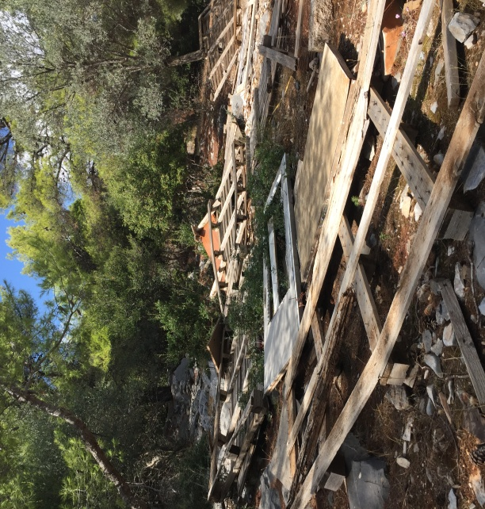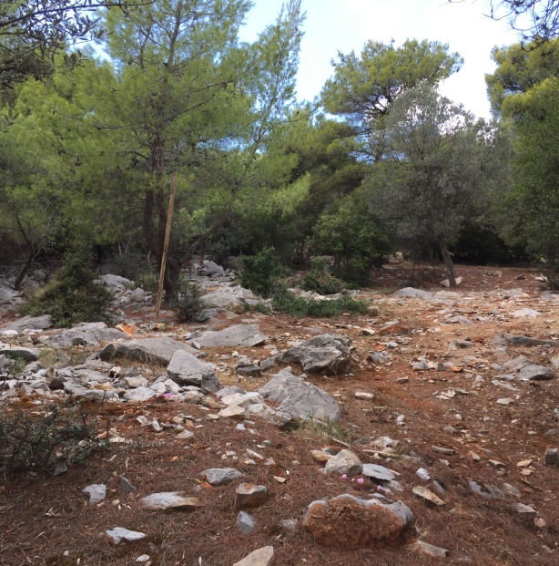
ΠΡΙΝ! ΜΕΤΑ!
Clean-Up –The- Forest Day!
Την Κυριακή 9 Οκτωβρίου 2016, αποφασίσαμε να πάμε να καθαρίσουμε το βουνό μας, τον Υμηττό.
Φυσικά, θα θέλαμε να καθαρίσουμε όλη την επιφάνειά του, αλλά αυτό ήταν αδύνατον! Η μικρή μας ομάδα, αν και απίστευτη, δεν θα μπορούσε μέσα σε ένα Κυριακάτικο πρωινό να καθαρίσει όλη τη ζημιά που αντίκρισαν τα μάτια μας. Παρόλα αυτά, γεμάτοι με όρεξη για δουλειά και αγάπη για το βουνό μας, καταφέραμε να μαζέψουμε πολλά σκουπίδια, καθώς και να συσσωρεύσουμε όλα τα παλιόξυλα σε ένα μέρος μόνο.
Ο λόγος που μαζέψαμε τα ξύλα σε ένα μέρος είναι για δυο λόγους. Ο πρώτος, διότι πολλοί συμπολίτες μας ψάχνουν για καυσόξυλα στο βουνό και θεωρούμε ότι αν τα εκμεταλλευτούν την περίπτωση, θα μας βοηθήσουν να ξεφορτωθούμε τον σωρό από το βουνό.
Ο δεύτερος λόγος, είναι ότι τώρα η δημοτική αρχή δεν έχει καμία δικαιολογία να μην πάει να μαζέψει τα μπάζα. Ο σωρός είναι σε σημείο όπου μπορεί να πάει όχημα!
Δεν έχω λόγια να ευχαριστήσω όσους πήραν μέρος στην εθελοντική μας προσπάθεια, αλλά πιο πολύ είμαι περήφανη για τα παιδιά, που με τόση υπομονή και όρεξη κατάφεραν να καθαρίσουν ένα μεγάλο μέρος! Αυτά τα έξι παιδιά μας έκαναν να αισθανθούμε πολύ λίγοι μπροστά τους!
Μπράβο για:
Την Βάσια, την Αθηνά, την Αγγελική, τον Θησέα, τον Ηλία, τον Ερρίκο!
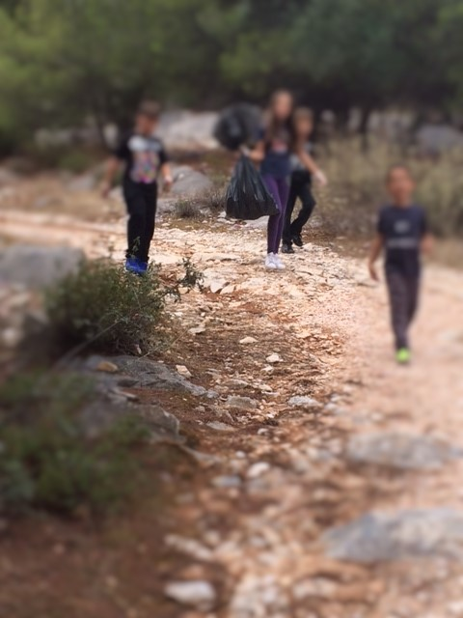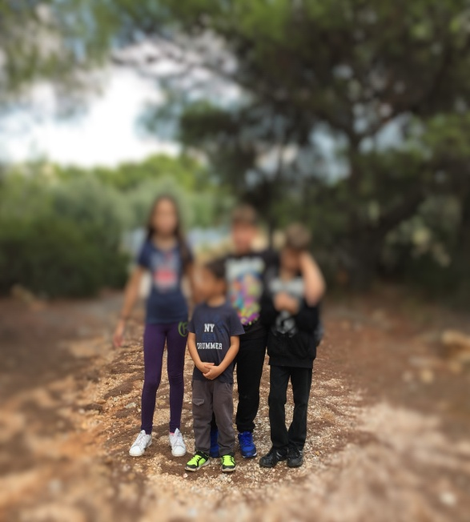
Πολλά ευχαριστώ:
Στην Γιώτα, την Γιωργίτσα, τον Γιάννη, τον Αλέξανδρο!
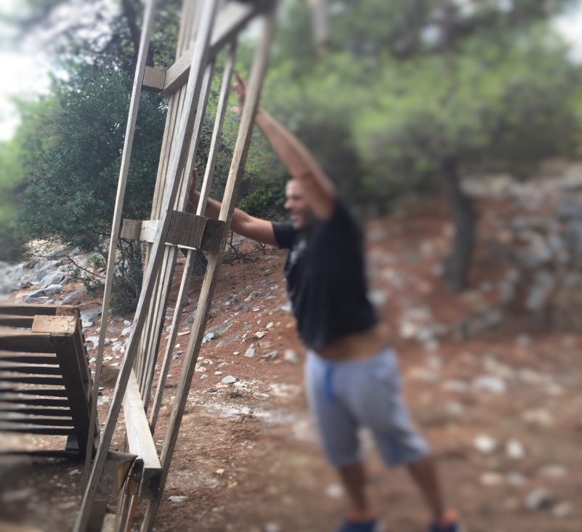
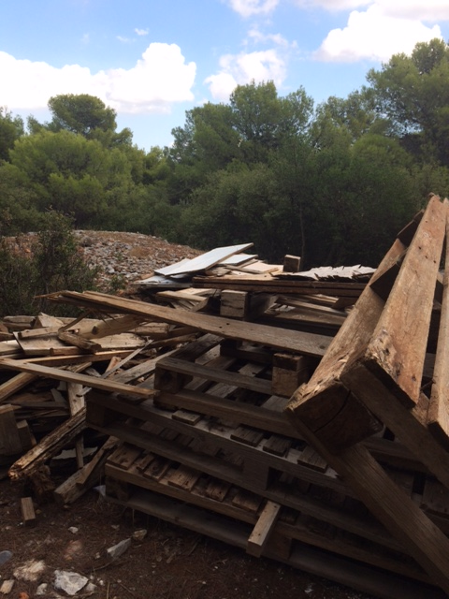
Ο σωρός στα μισά του!
